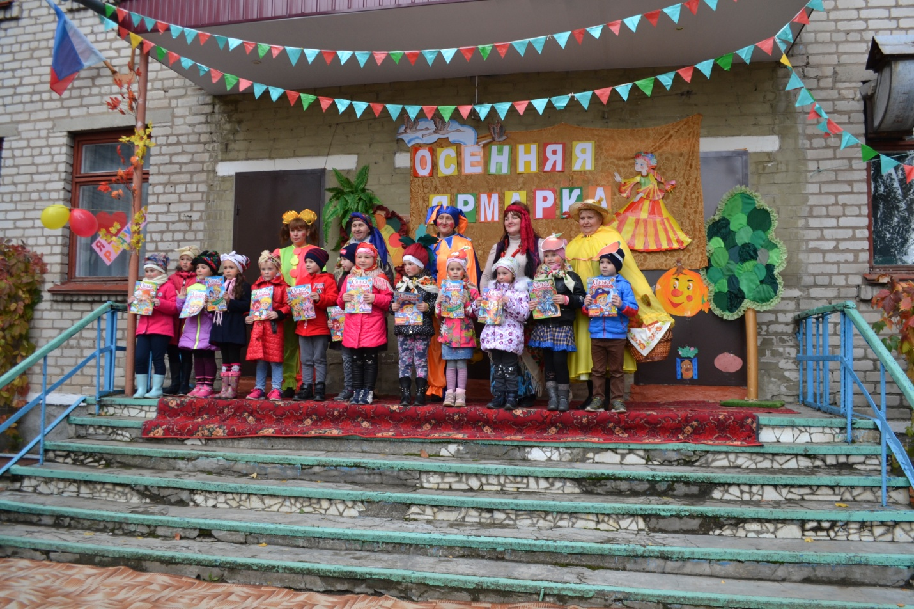

**Подготовила:**

**муз.руководитель**

**Полунина О.С.**

**Цель**:

Приобщение детей к народному творчеству. 

**Задачи:**  
- Способствовать развитию музыкально - эстетического вкуса;

 - Расширять знания детей о русских народных традициях;

 -Продолжать знакомить с различными жанрами устного народного творчества; - развивать творческие способности детей, познавательную активность детей;

-Развивать выразительность речи, музыкально-двигательные способности и творческий подход к своей роли.

-Привлечь родителей к участию в жизни сада

 - Создать атмосферу праздника.

**Ход праздника:**

Вед. Здравствуйте, гости дорогие, Маленькие и большие. Милости просим на праздник Осени!

**Выбегают скоморохи**

1.Здравствуйте. почтенные господа. Мы приехали на ярмарку сюда!

2. На вас посмотреть и себя показать! Мы весёлые скоморохи – потешники!.И скоморохи – насмешники!

**Танец скоморохов.**

1.Эй, не стойте у дверей, Заходите поскорей! Народ собирается, Наша ярмарка открывается!

Скоморохи делают воротца, в которые заходят дети под музыку «ай, да ярмарка»

**Вед:** Как у наших у ворот стоит ряженый народ,

А ребята удалые, в те ворота расписные

Змейкой быстрою бегут, смех, забавы вам несут!

**Входят дети**

**1Ском.:** Всем! Всем! Всем!

Кто подходит и кто уже здесь!

Объявляем важную весть:

В детском саду «Радуга»

На торговой площади,

Начинается у нас

Ярмарка сейчас!   
 **2Ском:** Осенью и там, и тут

По всему Донбассу ярмарки идут.

Уж на ярмарке веселье,

Там и пляшут и поют

И товары продают.

**Исполняется песня «На ярмарку»**  *(На мелодию русской народной песни «Во кузнице»)*  
1.На я, на ярмарку (2 раза)  
Как на ярмарку народу собралось. (2раза)  
2.Играет музыка (2раза)  
Здесь народное гулянье началось (2раза)

**Дети старшей группы по одному:**

- Наша ярмарка большая!

- Веселая и цветная!

- Она громкоголосая

- С золотыми косами!

- Пестрая да яркая…

**Все: Осенняя ярмарка!**

**Подготовительная группа танцует:**

**Парный танец «ЯРМАРКА-ЗОЛОТАЯ ЯРМАРКА»**

**1Ском:**Вас приглашает щедрая осень,  
Приходите, милости просим!  
**2Ском:**Ждёт вас программа изрядная,  
Весёлая, незаурядная.  
Вас ждут дары осени славные,  
Они на ярмарке самые главные

**Вед:.** Осень просто чародейка Посмотри по сторонам Яркий, добрый, разноцветный праздник подарила нам!

**1реб подг.гр.:**По дорожкам бродит осень**.**В рыже-красном сарафане,А над ней синеет небо**.**И играет облаками.

**2 реб.**Осень трогает листочки. Сыплет жёлуди горстями. Собирает вместе тучи. Поливая всё дождями.

**3 реб.**Уток в небо поднимает. В лужи смотрится красуясь, Ветерком в ветвях играет. С каждым листиком любуясь.

**4 реб.**В красных бусинках рябинки. Зазывают в хоровод. У реки дрожат осинки. Ветер в их ветвях поёт.

**ВЕД.:** Так давайте славить Осень

Песней пляской и игрой.

Будем радоваться вместе –

Это осень, праздник твой!

**ПЕСНЯ : «ОСЕНЬ МИЛАЯ,ШУРШИ!»**

**СКОМОРОХ**: Внимание, внимание строгий приказ: веселиться, петь и плясать до упаду. Скоро на наш **праздник** прибудет сама матушка **Осень**.

4реб. Ярмарка, ярмарка! Веселись народ!

Кто-то покупает, кто-то продает!

5. Осень – знатная купчиха,  
Продает товар свой лихо.  
Заработал урожай?  
Что ж с лихвою получай!

6. Люди осень привечают,  
Люб нам весь ее товар.  
Заходи, купчиха Осень,  
На веселый наш базар!

**ВЕД:** Давайте вместе позовем Осень!  
**Все: Осень, Осень в гости просим!**

**Звучит музыка выходит Осень**

**Осень:** Здравствуйте, мои друзья! К вам пришла на праздник я!

Всё кругом я нарядила, Тёмный лес озолотила!

Стало в нём светло, как днём, Листья там горят огнем!

Я Осень золотая,

На признак к вам пришла

Осенние подарки

Всем деткам принесла.

Есть в корзиночке моей угощенье для детей.  
Фрукты ароматные, до чего приятные!

**Ведущий:**  
Здравствуй, Осень. Мы очень рады тебя видеть! И хотим потанцевать с тобой.

**ОСЕНЬ:**РЕБЯТА, за руки возьмитесь в хоровод все становитесь!

**Хороводная песня «Осень гостья дорогая».-старшая и подготовительная гр-пы**

**Ребёнок:**  
Осень! Ты можешь грустить и смеяться.

Дождиком плакать, потом улыбаться.

Красками яркими радовать нас.

Хмуростью неба грозить каждый раз.

Очень ты хочешь нас всех удивить.

Будем мы осень любую любить.

***ОСЕНЬ- Я вам, дети, тоже рада.***

***У меня для вас награда –***

***Если в огород зайдете,***

***Овощи вы там найдете.***

***Много яблок и айвы.***

***Груши, сливы собирайте.***

***И на зиму запасайте.***\*

Р-к:- Золотая наша осень!

Мы тебя благодарим.

За подарки и сюрпризы

**Все:** Мы спасибо говорим.

**Вед.:** Посмотрите, с огорода заготовила природа  
Массу вкусных овощей для супов, и для борщей!

Для детей, их пап и мам устроим мы турнир реклам,  
Реклам не простых – витаминных, овощных.

***Выходят дети старшей группы, берут шапочки овощей, встают у центральной стены.***

**Вед.:** Во саду ли, в огороде фрукты, овощи растут,  
Мы сегодня для рекламы их собрали в зале тут!

**ОВОЩИ Хором:** Урожай у нас хороший уродился густо:  
И морковка, и горох, белая капуста.

**1 реб.:** Про меня рассказ не длинный:  
Кто не знает витамины?  
Пей всегда морковный сок,  
Будешь ты здоров, дружок.

**2 реб.:** Самый вкусный и приятный  
Наш любимый сок томатный.  
Витаминов много в нем,  
Мы его охотно пьем.

**3 реб.:** Нужна свекла для борща  
И для винегрета.  
Кушай сам и угощай –  
Лучше свеклы нету.

**4 реб.:** Я – приправа в каждом блюде   
И всегда полезен людям.  
Угадали? Я вам друг –   
Я простой зеленый лук.

**5 реб.:** Круглое, румяное

Яблоко на ветке  
Любят меня взрослые

И маленькие детки.

**Хором:** Мы представили сегодня вам рекламу для борщей,   
Для здоровья и для силы ешьте больше…

**Все:**ОВОЩЕЙ!

**ВЕД:** Осень парки украшает  
Разноцветною листвой.  
Осень кормит урожаем  
Птиц, зверей и нас с тобой.

**ОСЕНЬ:**.И в садах, и в огороде,  
И в лесу, и у воды  
Приготовила природа  
Всевозможные плоды.

**СКОМОРОХ:** Добро пожаловать, друзья,

К нам на ярмарку сюда!

**2 СКОМОРОХ**: Ярмарка! Ярмарка!

Удалая ярмарка!

. Это песни, это пляски,

Это звонкий детский смех.

Игры, шутки и забавы,

Хватит радости на всех.

**Осень:** Долго, долго во дворе

Льется дождик в октябре.

Слышишь капель перезвон?

Это к нам стучится он!

**Танец:«С неба капельки летели» - средняя группа**

**Ведущий:** Вот и дождик перестал

Ветер тучки разогнал

Снова солнце светит –

Веселитесь, дети!

Ну-ка быстро встанем в пары,

Время пляски заводной.

Каблучками все притопнем,

Вот как пляшем мы с тобой!

**Парный Танец: «Осень –раскрасавица» старш. и подг. гр-пы.**

**Вед.:** А на ярмарке народ прибавляется,  
А на ярмарке веселье продолжается!

**Исполняется песня «Ах, ярмарка как ты хороша!»**

**Ведущий:**Кто еще хочет нас потешить на нашей ярмарке?

**Скоморох 2:** Вот потеха, нету мочи,   
Веселиться б так до ночи!   
**Скоморох 1:** Нет уж братец не зевай   
Новый конкурс открывай.   
**Скоморох 2:** Приглашаю на игру - Карусель я заведу.

***Скоморох держит в руке зонт с разноцветными лентами.***  
**Проводится подвижная игра «Карусель». средн. гр.**

**Дети не садятся.**

**Ведущий**. На ярмарке веселье — от всех бед спасение.

Не скучай, народ, заводи хоровод. Дружно за руки беритесь, в хороводе веселитесь.

***ХОРОВОД : «Выглянуло солнышко, но тепла немного»-средние группы***

**Осень.** А товар на ярмарке разный. Давайте посмотрим, что продают?

**1-й ребенок**

Товар отменный.

Вот самовар медный,

Сам дымком дымит,

Сам чайком поит.

**2-й ребенок**

А,вот игрушки для ребят,

Сами на тебя глядят:

Медведь рычит,

Воробей пищит.

**Ведущий.** И правда, медведь рычит. Да это не игрушка рычит, а самый настоящий медведь на ярмарке появился.

**Входит Цыганка и ведет медведя.**

**Цыганка**

Расступись, народ честной,

Идет медведюшка со мной.

**Сценка**

***Звучит цыганская музыка, раздаётся рычание, ЦЫГАН выводит Медведя на поводке.***

**ЦЫГАН:** Расступись, народ честной,

Идёт медведюшка со мной!

Много знает он потех,

Будет шутка, будет смех!

(медведь кланяется публике)

**- Покажи-ка мишка, как девочки собираются?**

(медведь красит губы, прихорашивается)

**- А какие бывают мальчики?**

(медведь дерётся, рычит)

**- А как Ваня проспал и в детский сад опоздал?**

(медведь«спит», вскакивает, бежит)

- **А как Дуняша пляшет?**

(медведь выставляет ногу)

**- Да не та Дуняша, что раньше была, а теперешняя.**

(медведь крутит задом)

**Ведущий:**А что ещё умеет ваш медведь?

**ЦЫГАН:**Считать, э… плясать и на бубне играть!

**Осень:**Да ну!?

**ЦЫГАН:**А смотрите сами!

**Мишка, а ну скажи, сколько будет 1+1? (Медведь стучит 2 раза по бубну.)**

**Ведущая:**Мишка, а сколько будет 1+2? (Медведь стучит 2 раза.)

**ЦЫГАН:**Думай, Мишка, думай! (Мишка раскачивается и стучит 3 раза.)

**ЦЫГАН:**Молодец! (Гладит Медведя по голове.)

Ну а сколько будет 1+3? (Медведь ревёт, раскачивается, бьёт себя по голове.)

**Ведущая:**Не знаешь? (Медведь кивает.)

Ну ничего, ничего, тебе ребята помогут!

**Дети:**Четыре! (Медведь стучит 4раза.)

**ЦЫГАН:**

А кто-нибудь из вас видал

Чтобы мишка танцевал?

Он немного неуклюжий,

И стеснительный к тому же,

Но не может устоять:

Очень любит танцевать.

Давай черноголовый!

**Мишка танцует под муз. «Цыганочка», затем идёт собирать гонорар.**

**Осень**

А вот куклы деревянные,

Круглолицые, румяные.

В разноцветных сарафанах,

На столе у нас живут,

Всех матрешками зовут.

**1-я матрешка**

Кукла первая толста,

А внутри она пуста.

Разнимается она

На две половинки,

В ней живет еще одна

Кукла в серединке.

**2-я матрешка**

Нам, конечно, интересно

Про матрешек рассказать,

Но неплохо бы напомнить:

Когда мы будем танцевать?

**Дети исполняют танец «Матрешки»девочки подготовит.гр.**

**Скоморох:**А сейчас- внимание!

Начинаем танцевальную игру-марафон

Болельщики, активнее болейте,

Но карвалол и валидол не пейте,а вместе с нами двигаемся!

**Флеш-моб: «Двигайся-замри»**

**Вед:**Спасибо, тебе Осень, что к нам пришла,  
Спасибо тебе за богатый урожай,  
Приходи к нам ещё, не забывай!  
**Осень:** Прощаюсь с вами и желаю  
В мире жить, всем дружить,  
Родным краем дорожить.  
А на праздниках веселых  
Петь, плясать и не тужить!  
В гости к вам ещё приду,  
Только в следующем году!  
**Осень прощается и уходит**

**1Скоморох:** Плясали, пели, да чайку попить захотели.  
У нас угощение, всем на удивление!  
**2 скоморох:**  
А ну, честной народ,  
Подходи смелей,  
Покупай товар, не робей!  
Ребята, не зевайте,  
Кто что хочет, покупайте!  
**1 скоморох:**Не ходите никуда, подходите все сюда!  
Диво дивное, чудо - чудное, а не товар!  
Гляди не моргай, рот не разевай!  
Ворон не считай, товар покупай!  
Вот товары хороши! Что угодно для души!  
**Вдвоем:**Тары-бары-растабары,  
Расторгуем все товары!  
**(Скоморохи приглашают всех гостей к ярмарочным столам)**

**Идет распродажа, чаепитие,** **гости покупают сувениры, овощи, фрукты, домашнюю выпечку.**

**Скоморохи:** Славно мы повеселились,

                   Поплясали, порезвились

                  А теперь пришла пора

                  Расставаться нам, друзья!

Ну, до свиданья! Нам пора! Может, свидимся когда!

**Уходят.**

**Ведущая:**

                  Весь распродали товар.

                  Закрывается базар.

**Все вместе:**Приходите снова к нам,  
                     Рады мы всегда гостям!

**Под музыку уходят.**

**Литература:**

**Алпарова Н., Николаев В., Сусидко И.,Осень золотая:музыкально-игровой материал.-М.: ВЛАДОС,2000**

**Вакуленко Ю.А,Конспекты занятий,тематические викторины,игры для детей 5-7 лет.издательство «Учитель» Волгоград,2009**

**Куликовская И.Э.Технология интегрированного праздника. издательство «Учитель»,2003**

**Федорова Г.Танцы для детей.СПб:Детство-пресс,2000**